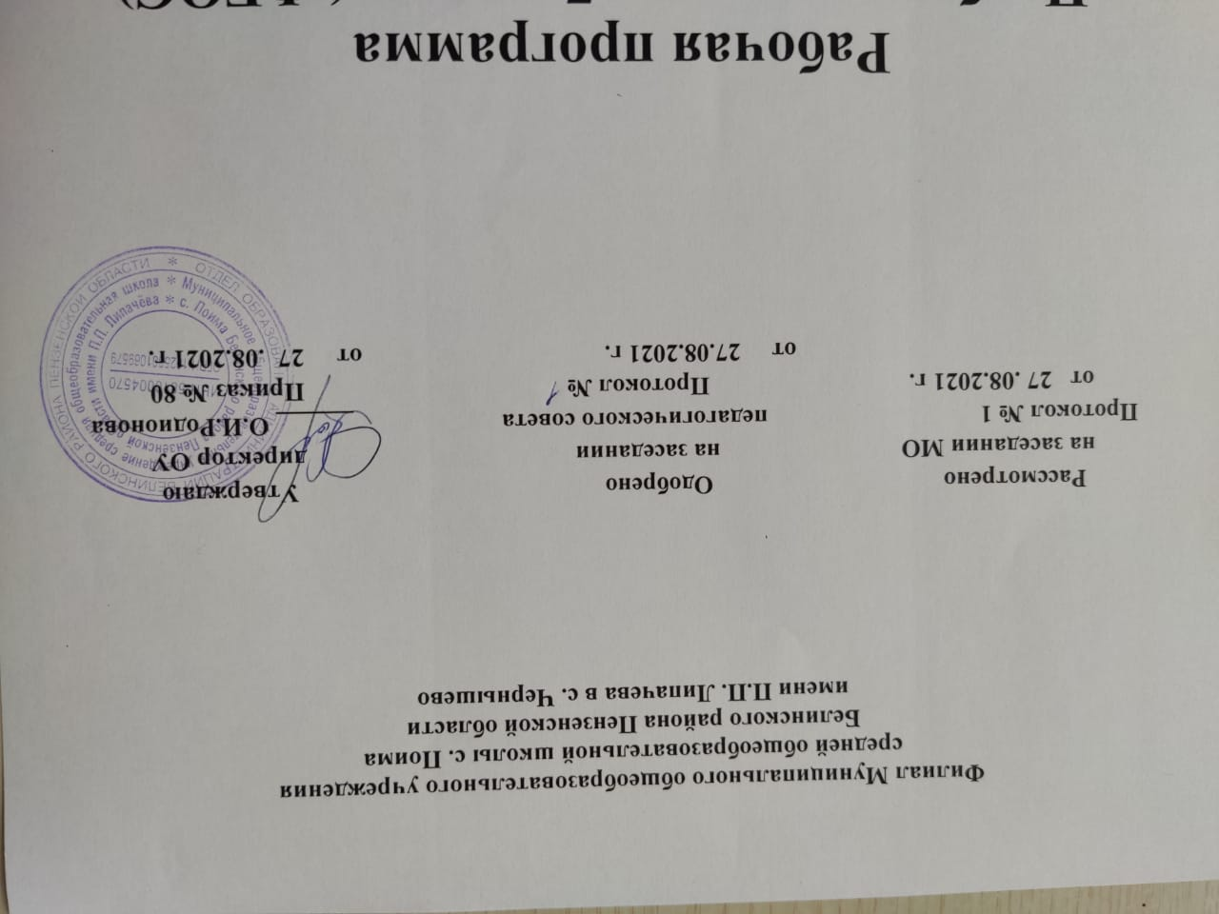
Рабочая программа
Наименование учебного предмета–Изобразительное искусство
Класс 4

Рабочую программу составил (а)_________ Базина Галина Николаевна
подпись расшифровка

2021 - 2022 уч. год

Рабочая программа по изобразительному искусству для 4 класса составлена в соответствии с Федеральным Государственным стандартом начального общего образования, на основе Программы образовательных учреждений «Изобразительное искусство, 1-4классы» под редакцией Неменского Б.П., Горяевой Н.А., Неменской Л.А. Москва: «Просвещение», 2016
- Планируемые результаты усвоения учебного предмета
В результате изучения курса «Изобразительное искусство» в начальной школе должны быть достигнуты определенные результаты.
Личностные результаты
отражаются в индивидуальных качественных свойствах учащихся, которые они должны приобрести в процессе освоения учебного предмета по программе «Изобразительное искусство»:
чувство гордости за культуру и искусство Родины, своего народа;
уважительное отношение к культуре и искусству других народов нашей страны и мира в целом;
понимание особой роли культуры и искусства в жизни общества и каждого отдельного человека;
сформированность эстетических чувств, художественно-творческого мышления, наблюдательности и фантазии;
сформированность эстетических потребностей — потребностей в общении с искусством, природой, потребностей в творческом отношении к окружающему миру, потребностей в самостоятельной практической творческой деятельности;
овладение навыками коллективной деятельности в процессе совместной творческой работы в команде одноклассников под руководством учителя;
умение сотрудничатьс товарищами в процессе совместной деятельности, соотносить свою часть работы с общим замыслом;
умение обсуждать и анализировать собственную художественную деятельность и работу одноклассников с позиций творческих задач данной темы, с точки зрения содержания и средств его выражения.
Метапредметные результаты
характеризуют уровень сформированности универсальных способностей учащихся, проявляющихся в познавательной и практической творческой деятельности:
овладение умением творческого видения с позиций художника, т.е. умением сравнивать, анализировать, выделять главное, обобщать;
овладение умением вести диалог, распределять функции и роли в процессе выполнения коллективной творческой работы;
использование средств информационных технологий для решения различных учебно-творческих задач в процессе поиска дополнительного изобразительного материала, выполнение творческих проектов отдельных упражнений по живописи, графике, моделированию и т.д.;
умение планировать и грамотно осуществлять учебные действия в соответствии с поставленной задачей, находить варианты решения различных художественно-творческих задач;
умение рационально строить самостоятельную творческую деятельность, умение организовать место занятий;
осознанное стремление к освоению новых знаний и умений, к достижению более высоких и оригинальных творческих результатов.
Предметные результаты характеризуют опыт учащихся в художественно-творческой деятельности, который приобретается и закрепляется в процессе освоения учебного предмета:
знание видов художественной деятельности: изобразительной (живопись, графика, скульптура), конструктивной (дизайн и архитектура), декоративной (народные и прикладные виды искусства);
знание основных видов и жанров пространственно-визуальных искусств;
понимание образной природы искусства;
эстетическая оценка явлений природы, событий окружающего мира;
применение художественных умений, знаний и представлений в процессе выполнения художественно-творческих работ;

способность узнавать, воспринимать, описывать и эмоционально оценивать несколько великих произведений русского и мирового искусства;
умение обсуждать и анализировать произведения искусства, выражая суждения о содержании, сюжетах и выразительных средствах;
усвоение названий ведущих художественных музеев России и художественных музеев своего региона;
умение видеть проявления визуально-пространственных искусств в окружающей жизни: в доме, на улице, в театре, на празднике;
способность использовать в художественно-творческой деятельности различные художественные материалы и художественные техники;
способность передавать в художественно-творческой деятельности характер, эмоциональные состояния и свое отношение к природе, человеку, обществу;
умение компоновать на плоскости листа и в объеме задуманный художественный образ;
освоение умений применять в художественно—творческой деятельности основ цветоведения, основ графической грамоты;
овладение навыками моделирования из бумаги, лепки из пластилина, навыками изображения средствами аппликации и коллажа;
умение характеризовать и эстетически оценивать разнообразие и красоту природы различных регионов нашей страны;
умение рассуждатьо многообразии представлений о красоте у народов мира, способности человека в самых разных природных условиях создавать свою самобытную художественную культуру;
изображение в творческих работах особенностей художественной культуры разных (знакомых по урокам) народов, передача особенностей понимания ими красоты природы, человека, народных традиций;
умение узнавать и называть, к каким художественным культурам относятся предлагаемые (знакомые по урокам) произведения изобразительного искусства и традиционной культуры;
способность эстетически, эмоционально воспринимать красоту городов, сохранивших исторический облик, — свидетелей нашей истории;
умение объяснятьзначение памятников и архитектурной среды древнего зодчества для современного общества;
выражение в изобразительной деятельности своего отношения к архитектурным и историческим ансамблям древнерусских городов;
умение приводить примерыпроизведений искусства, выражающих красоту мудрости и богатой духовной жизни, красоту внутреннего мира человека.
Коррекционная работа
Изобразительное искусство как школьный учебный предмет имеет важное коррекционно-развивающее значение. Уроки изобразительного искусства при правильной их постановке оказывают существенное воздействие на интеллектуальную, эмоциональную и двигательную сферы, способствуют формированию личности умственно отсталого ребенка, воспитанию у него положительных навыков и привычек.
Коррекционная работа по изобразительному искусству ставит следующие основные задачи:
- способствовать коррекции недостатков познавательной деятельности школьников путем систематического и целенаправленного воспитания и развития у них правильного восприятия формы, конструкции, величины, цвета предметов, их положения в пространстве;
- находить в изображаемом существенные признаки, устанавливать сходство и различие;
- содействовать развитию у учащихся аналитико-синтетической деятельности, умения сравнивать, обобщать;
- ориентироваться в задании и планировать свою работу, намечать последовательность выполнения рисунка;
- исправлять недостатки моторики и совершенствовать зрительно-двигательную координацию путем использования вариативных и многократно повторяющихся графических действий с применением разнообразного изобразительного материала;
- дать учащимся знания элементарных основ реалистического рисунка, формировать навыки рисования с натуры, декоративного рисования;
- знакомить учащихся с отдельными произведениями изобразительного, декоративно-прикладного и народного искусства, воспитывать активное эмоционально-эстетическое отношение к ним;
- развивать у учащихся речь, художественный вкус, интерес и любовь к изобразительной деятельности.

2. Содержание учебного предмета
4 класс (34ч)

КАЖДЫЙ НАРОД - ХУДОЖНИК (ИЗОБРАЖЕНИЕ, УКРАШЕНИЕ, ПОСТРОЙКА В ТВОРЧЕСТВЕ НАРОДОВ ВСЕЙ ЗЕМЛИ)
Истоки родного искусства (8)
Пейзаж родной земли.
Деревня — деревянный мир.
Красота человека.
Народные праздники (обобщение темы).
Древние города нашей земли (7)
Родной угол.
Древние соборы.
Города Русской земли.
Древнерусские воины-защитники.
Новгород. Псков. Владимир и Суздаль. Москва.
Узорочье теремов.
Пир в теремных палатах (обобщение темы).
Каждый народ — художник (11)
Страна восходящего солнца. Образ художественной культуры Японии.
Народы гор и степей.
Города в пустыне.
Древняя Эллада.
Европейские города Средневековья.
Многообразие художественных культур в мире (обобщение темы)

Искусство объединяет народы (8)
Материнство.
Мудрость старости.
Сопереживание.
Герои-защитники.
Юность и надежды.
Искусство народов мира (обобщение темы).

3.Тематическое планирование с определением основных видов деятельности

Название раздела | Количество часов | Характеристика деятельности учащихся
1.Истоки родного искусства | 8ч | Характеризовать красоту природы родного края.  Характеризовать особенности красоты природы разных климатических зон.  Изображать характерные особенности пейзажа родной природы.  Использовать выразительные средства живописи для создания образов природы.  Овладевать живописными навыками работы гуашью.  Воспринимать и эстетически оценивать красоту русского деревянного зодчества.  Характеризовать значимость гармонии постройки с окружающим ландшафтом.  Объяснять особенности конструкции русской избы и назначение ее отдельных элементов  Изображать графическими или живописными средствами образ русской избы и других построек традиционной деревни.  Овладевать навыками конструирования – конструировать макет избы  Создавать коллективное панно (объемный макет) способом объединения индивидуально сделанных изображений  Овладевать навыками коллективной деятельности. Работать организованно в команде одноклассников под руководством учителя  Приобретать представления об особенностях национального образа мужской и женской красоты.  Понимать и анализировать конструкцию русского народного костюма.  Приобретать опыт эмоционального восприятия традиционного народного костюма.  Различать деятельность каждого из Братьев-Мастеров (Мастера Изображения, Мастера Украшения и Мастера Постройки) при создании русского на- родного костюма.  Характеризовать и эстетически оценивать образы человека в произведениях художников.  Создавать женские и мужские народные образы (портреты ).  Овладевать навыками изображения фигуры человека.  Изображать сцены труда из крестьянской жизни.  Эстетически оценивать красоту и значение народных праздников.  Знать и называть несколько произведений русских художников на тему народных праздников  Создавать индивидуальные композиционные работы и коллективные панно на тему народного праздника
2.Древние города нашей земли | 7 ч | Понимать и объяснять роль и значение древнерусской архитектуры.  Знать конструкцию внутреннего пространства древнерусского города (кремль, торг, посад).  Анализировать роль пропорций в архитектуре, понимать образное значение вертикалей и горизонталей в организации городского пространства.  Знать картины художников, изображающие древнерусские города.  Создавать макет древнерусского города.  Эстетически оценивать красоту древнерусской храмовой архитектуры.  Получать представление о конструкции здания древнерусского каменного храма.  Понимать роль пропорций и ритма в архитектуре древних соборов.  Моделировать или изображать древнерусский храм (лепка или постройка макета здания; изобразительное решение).  Знать и называть основные структурные части города, сравнивать и определять их функции, назначение.  Изображать и моделировать наполненное жизнью людей пространство древнерусского города  Учиться понимать красоту исторического образа города и его значение для современной культуры  Интересоваться историей своей страны.  Знать и называть картины художником, изображающих древнерусских воинов - защитников Родины (В.Васнецов, И. Билибин, П. Корин) Изображать древнерусских воинов (князя и его дружину).  Овладевать навыками изображения фигуры человека.  Уметь анализировать ценность и неповторимость памятников древнерусской архитектуры  Воспринимать и эстетически переживать красоту городов, сохранивших исторический облик, - свидетелей нашей истории.  Выражать свое отношение к архитектурным и историческим ансамблям древнерусских городов  Рассуждать об общем и особенном в древнерусской архитектуре разных городов России  Создавать образ древнерусского города  Иметь представление о развитии декора городских архитектурных построек и декоративном украшении интерьеров (теремных палат).  Различать деятельность каждого из Братьев-Мастеров ( Мастер Изображения, Мастер Украшения и Мастер Постройки) при создании теремов и палат  Выражать и изображать праздничную нарядность, узорочье интерьера терема  Понимать роль постройки, изображения, украшения при создании образа древнерусского города  Создавать изображение на тему праздничного пира в теремных палатах  Создавать многофигурные композиции в коллективных панно  Сотрудничать в процессе создания общей композиции.
3.Каждый народ — художник | 11 ч | Обрести знания о многообразии представлений народов мира о красоте.  Иметь интерес к иной и необычной художественной культуре.  Иметь представления о целостности и внутренней обоснованности различных художественных культур.  Воспринимать эстетический характер традиционного для Японии понимания красоты природы.  Иметь представление об образе традиционных японских построек и конструкции здания храма (пагоды).  Сопоставлять традиционные представления о красоте русской и японской женщин.  Понимать особенности изображения, украшения и постройки в искусстве Японии.  Изображать природу через детали, характерные для японского искусства (ветка дерева с птичкой; цветок с бабочкой; трава с кузнечиками, стрекозами; ветка цветущей вишни на фоне тумана, дальних гор), развивать живописные и графические навыки.  Создавать женский образ в национальной одежды в традициях японского искусства.  Создавать образ праздника в Японии в коллективном панно.  Приобретать новые навыки в изображении природы и человека, новые конструктивные навыки, новые композиционные навыки.  Приобретать новые умения в работе с выразительными средствами художественных материалов.  Осваивать новые эстетические представления о поэтической красоте мира.  Понимать и объяснять разнообразие и красоту природы различных регионов нашей страны, способность человека, живя в самых различных природных условиях создавать свою самобытную художественную культуру  Изображать сцены жизни людей в степи и в горах, передавать красоту пустых пространств и величия горного пейзажа  Овладевать живописными навыками в процессе создания самостоятельной практической работы.  Характеризовать особенности художественной культуры Средней Азии.  Объяснять связь художественных построек с особенностями природы и природных материалов  Создавать образ древнего среднеазиатского города  Овладевать навыками конструирования из бумаги и орнаментальной графики.  Эстетически воспринимать произведения искусства Древней Греции, выражать свое отношение к ним  Уметь отличать древнегреческие скульптурные и архитектурные произведения  Уметь характеризовать отличительные черты конструктивные элементы древнегреческого храма, изменение образа при изменении пропорций постройки.  Моделировать из бумаги конструкцию греческих храмов.  Изображать олимпийских спортсменов (фигуры в движении) и участников праздничного шествия (фигуры в традиционных одеждах0  Создавать коллективное панно на тему древнегреческих праздников  Видеть и объяснять единство форм костюма и архитектуры, общее в их конструкции и украшении  Создавать коллективное панно  Использовать и развивать навыки конструирования из бумаги (фасад храма)  Развивать навыки изображения человека в условиях новой образной системы.  Осознавать цельность каждой культуры, естественную взаимосвязь ее проявлений.  Рассуждать о богатстве и многообразии художественных культур народом мира.  Соотносить особенности традиционной культуры народов мира в высказываниях, эмоциональных оценках, собственной художественно-творческой деятельности.  Осознавать как прекрасное то, что человечество столь богато разными художественными культурами
4.Искусство объединяет народы | 8 ч | Узнавать и приводить примеры произведений искусства, выражающих красоту материнства.  Рассказывать о своих впечатлениях от общения с произведениями искусства,анализировать выразительные средства произведений.  Развивать навыки композиционного изображения.  Изображать образ материнства (мать и дитя), опираясь на впечатления от произведений искусства и жизни.  Развивать навыки восприятия произведений искусства.  Создавать в процессе творческой работы эмоционально выразительный образ пожилого человека (изображение по представлению на основе наблюдений)  Уметь объяснять, рассуждать, как в произведениях искусства выражается печальное и трагическое содержание.  Эмоционально откликаться на образы страдания в произведениях искусства, пробуждающих чувство печали и участия.  Выражать художественными средствами своё отношение при изображении печального события.  Изображать в самостоятельной творческой работе драматический сюжет.  Приобретать творческий композиционный опыт в создании героического образа.  Приводить примеры памятников героям Отечества  Овладевать навыками изображения в объеме, навыками композиционного построения в скульптуре  Приводить примеры произведений изобразительного искусства, посвященных теме детства, юности, надежды, умение выражать свое отношение к ним.  Выражать художественными средствами радость при изображении темы детства, юности, светлой мечты.  Развивать композиционные навыки изображения и поэтического видения жизни.  Объяснять, почему многообразие художественных культур (образов красоты) является богатством и ценностью всего мира.  Обсуждать и анализировать свои работы и работы одноклассников с позиций творческих задач, с точки зрения выражения содержания в работе.  Участвовать в обсуждении выставки.
Всего | 34ч

